标识标牌、桁架等报价清单表
序号 | 名称 | 安装  位置 | 尺寸规格  （长*高*厚）mm | 特征描述 | 安装  方式 | 数量  单位 | 工程量 | 最高限价 |  | 投标报价 |  | 图例  （颜色、样式以最终深化方案为准）
 |  |  |  |  |  |  |  | 含税全费用综合单价（元） | 合价  （元） | 含税全费用综合单价（元） | 合价  （元） | 图例  （颜色、样式以最终深化方案为准）
1 | 精神堡垒 | 入口左侧 | 1300*5000*300 | - 内部镀锌钢管架  - 不锈钢弯折造型  - 刮灰找平  - 饰面汽车漆  - 不锈钢字  - 钢筋混凝土基础+钢管预埋件  - 其他做法详附图1 | 立地式 | 套 | 1 | 40000 | 40000 |  |  | 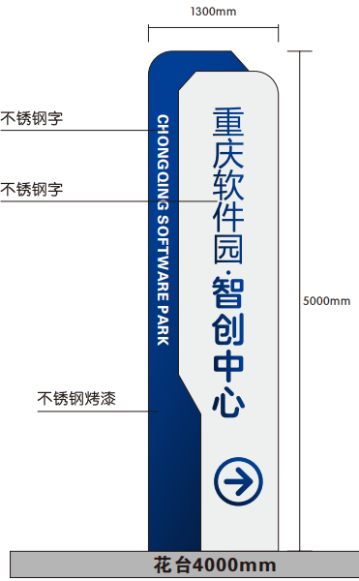
2 | 桁架隔断 | 2层临空面 | 20000*2000 | - 主管材质为热镀锌钢管  - 桁架主管2.5*2.5cm方管  - 桁架外径20*20cm  - 主管壁厚≥1.0mm（国标）  - 含配件及安装 | 立地式 | m | 60 | 130 | 7800 |  |  | 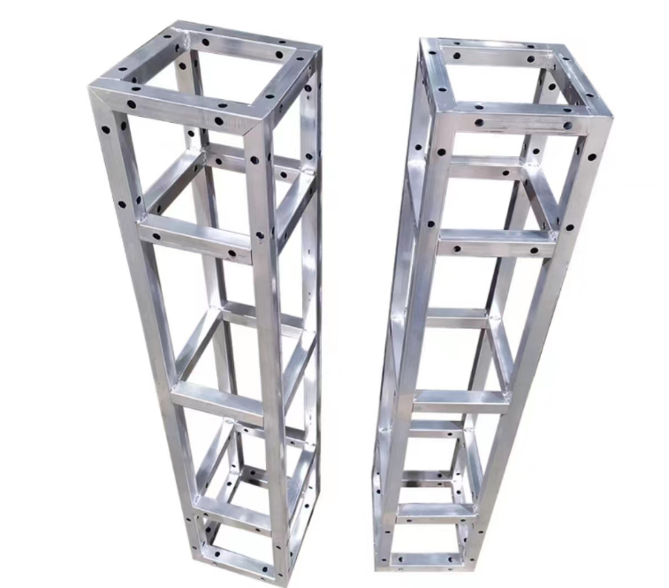
3 | 喷绘 | 2层临空面 | 20000*2000 | - 喷绘画制作  - 安装 | 绑扎、胶粘等 | ㎡ | 40 | 30 | 1200 |  |  | 喷绘画内容以招标人提供为准
4 | 设备间门牌 | 设备门 | 200*100 | 1、2mm厚亚克力板  2、信息内容丝网印刷 | 免钉胶粘 | 块 | 90 | 10 | 900 |  |  | 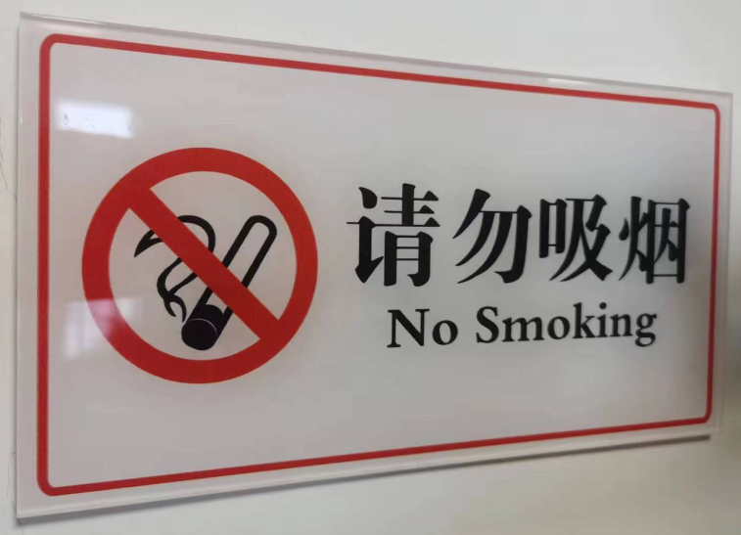
5 | 房间门牌 | 房间 | 250*120 | 1、1.2mm铝板刨槽折弯焊接，表面烤漆  2、侧边围边焊接6mm厚  3、倒圆角  4、文字信息丝网印刷 | 免钉胶粘 | 块 | 30 | 40 | 1200 |  |  | 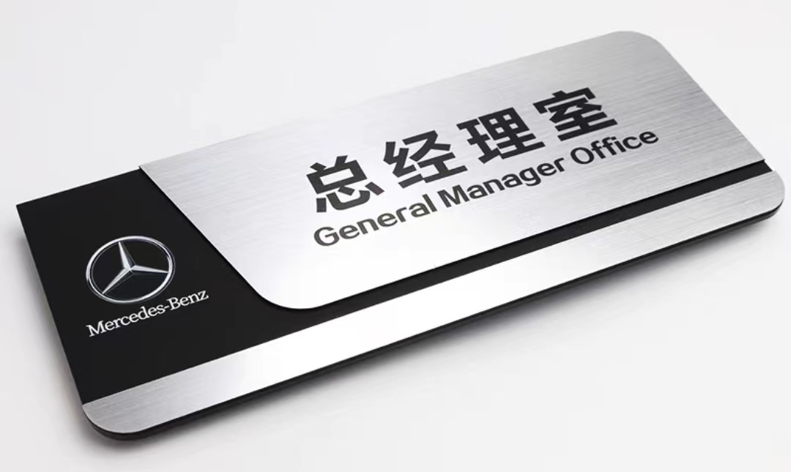
6 | 楼层号1 | 客梯厅 | 数字高度200  字母高度156 | 1、1.2mm不锈钢刨槽折弯焊接独立字，表面烤漆  2、侧边围边焊接10mm厚 | 免钉胶粘 | 套 | 17 | 390 | 6630 |  |  | 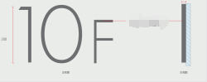
7 | 楼层号2 | 货梯厅 | 200*200 | 1、1.2mm铝板独立雕刻，表面烤漆，倒圆角  2、文字信息丝网印刷 | 免钉胶粘 | 块 | 17 | 50 | 850 |  |  | 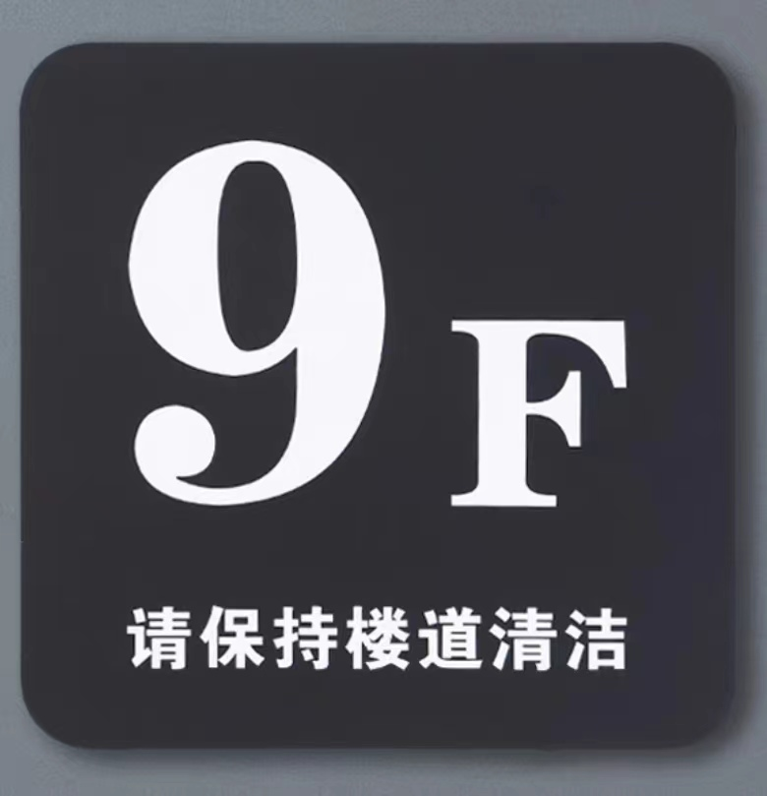
8 | 卫生间门牌 | 卫生间 | 100*300 | 1、1.2mm铝板独立雕刻，表面烤漆，倒圆角  2、文字信息丝网印刷 | 免钉胶粘 | 块 | 7 | 28 | 196 |  |  | 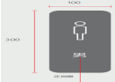
9 | 楼栋索引牌（样式一） | 一层  大厅 | 700*1400 | 1、1、1.2mm铝板刨槽折弯焊接，表面烤漆  2、侧边围边焊接8mm厚  3、可更换信息条  4、文字信息丝网印刷 | 附壁式  打孔、螺栓、结构胶固定 | 套 | 1 | 1500 | 1500 |  |  | 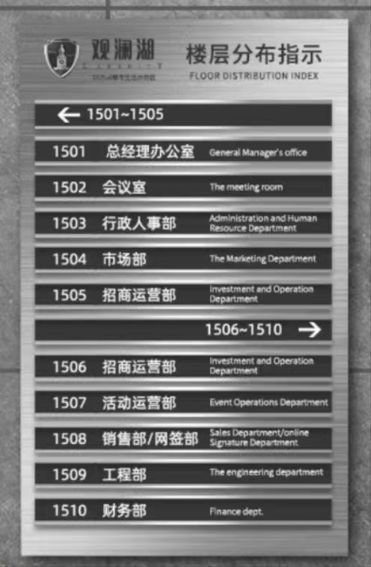
10 | 楼栋索引牌（样式二） | 一层  大厅 | 620*1095 | - 加强型铝型材  - 4mm厚钢化玻璃  - ABS镀银卡扣及装饰件  - 含楼层分布图一张 | 立地式 | 套 | 1 | 900 | 900 |  |  | 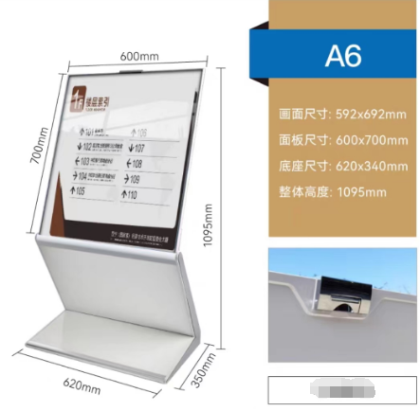
11 | 电梯索引 | 电梯厅门 | 150*150 | 1、1.2mm铝板独立雕刻，表面烤漆，倒圆角  2、文字信息丝网印刷 | 免钉胶粘 | 块 | 34 | 20 | 680 |  |  | 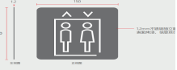
12 | 灭火器、消防栓导视 | 灭火器、消防栓区域 | 长250*高度84 | 1、3M膜喷绘  2、背胶自粘型 | 附壁式  自粘 | 张 | 5 | 18 | 90 |  |  | 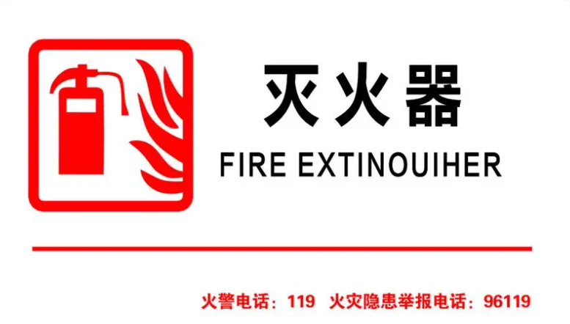
13 | 开门按钮、消防按钮 | 相应部位 | 80*80 | 1、3M膜喷绘  2、背胶自粘型 | 透明膜粘贴 | 张 | 30 | 5 | 150 |  |  | 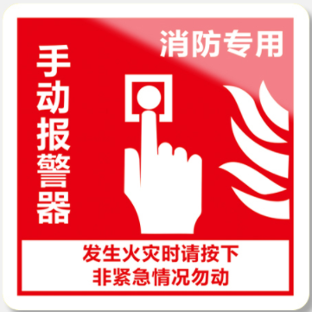
14 | 导向牌一 | 车道 | 400*300 | 1.2mm厚铝板 | 附壁式 | 块 | 15 | 18 | 270 |  |  | 
15 | 导向牌二 | 车库 | 直径600 | 1.2mm厚铝板 | 附壁式  或吊挂 | 块 | 10 | 45 | 450 |  |  | 
16 | 车库指示牌 | 车库入口 | 800*600 | 1、1.2mm厚铝板  2、2米镀锌钢管立柱  3、混凝土基础 | 立地式 | 套 | 3 | 450 | 1350 |  |  | 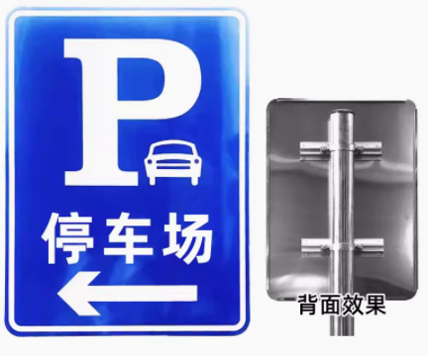
17 | 楼梯间 | 车库楼梯入口 | 600*400 | 1.2mm厚铝板 | 附壁式 | 块 | 5 | 35 | 175 |  |  | 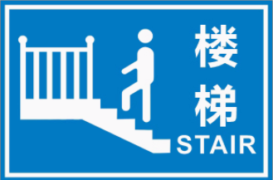
18 | 出口指示牌 | 车库 | 600*400 | 1.2mm厚铝板 | 附壁式 | 块 | 5 | 35 | 175 |  |  | 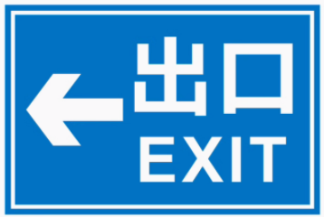
19 | 合计 |  |  |  |  |  |  |  | 64516

附件1、精神堡垒方案

